Cách họp video bằng… Gmail trên iPhone và Android
Mới đây Google đã tích hợp dịch vụ gọi video của hãng vào ứng dụng Gmail dành cho Android và iOS, cho phép người dùng Gmail tạo hoặc tham gia cuộc họp video ngay trên thiết bị di động.
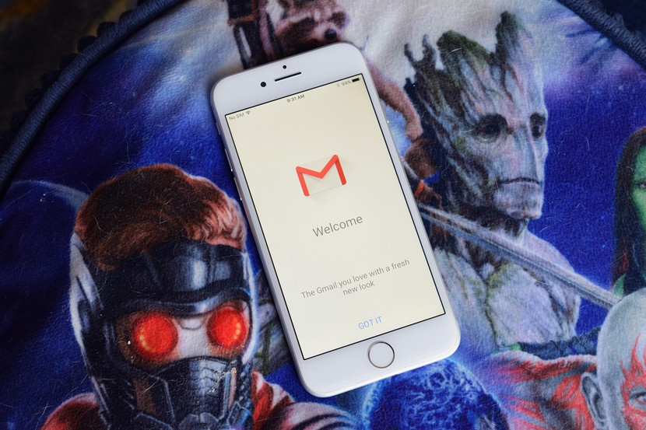
Google bắt đầu triển khai tính năng mới này đến tất cả người dùng Gmail ngay từ hôm nay. Như thường lệ, nó sẽ lần lượt đến từng người dùng Gmail trên toàn cầu trong vòng vài ngày hoặc vài tuần tới. Tính năng mới hỗ trợ người dùng họp video với 16 người cùng lúc. Nếu bạn không phải là người dùng G Suite, bạn có thể sử dụng Google Meet miễn phí lên đến 60 phút.
Sau đây là hướng dẫn chi tiết cách họp video Google Meet ngay trên ứng dụng Gmail dành cho iOS và Android.
Bước 1: Đầu tiên, bạn cần cập nhật Gmail trên iOS và Android lên phiên bản mới nhất. Nếu bạn chưa thấy bản cập nhật mới, bạn cần đợi thêm vài ngày hoặc thậm chí vài tuần nữa.
Bước 2: Mở ứng dụng Gmail trên thiết bị iOS hoặc Android.
Bước 3: Chọn thẻ Meet và bạn sẽ thấy tất cả các cuộc họp đã lên lịch và sắp diễn ra từ Google Calendar. Cũng tại màn hình này, bạn có thể tạo hoặc lên lịch cuộc họp mới bằng cách bấm nút New meeting. Nếu muốn tham gia cuộc họp, bạn cần bấm nút Join with a code, rồi nhập mã cuộc họp (meeting code) do người tổ chức cung cấp.
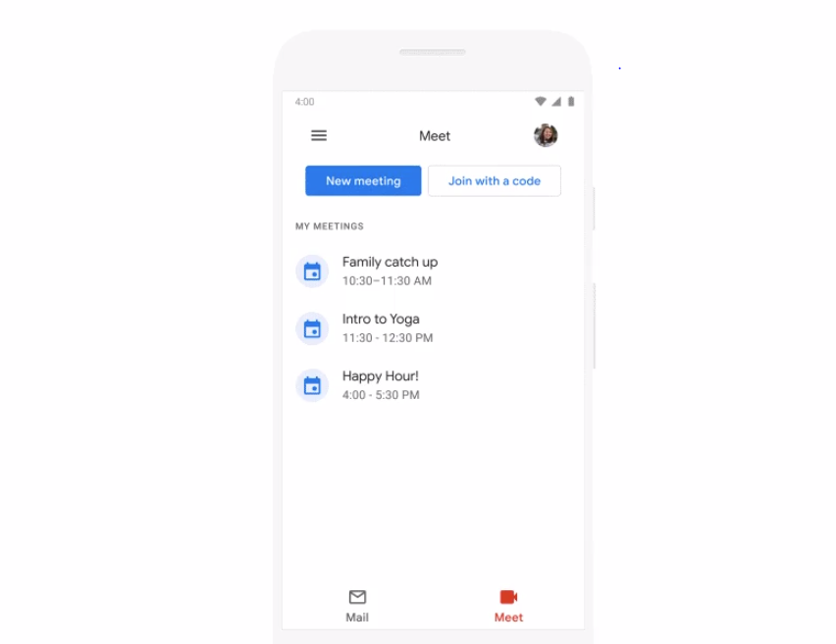
Trường hợp người tổ chức gửi lời mời trực tiếp đến hộp thư Gmail, bạn chỉ cần bấm trực tiếp lên địa chỉ trong email để tham gia cuộc họp.
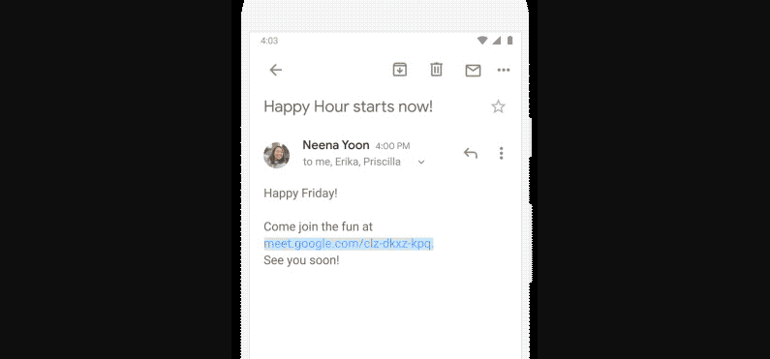
Tương tự phiên bản web, bạn sẽ có các tùy chọn bật/tắt micro, bật/tắt video, chia sẻ màn hình, v.v.
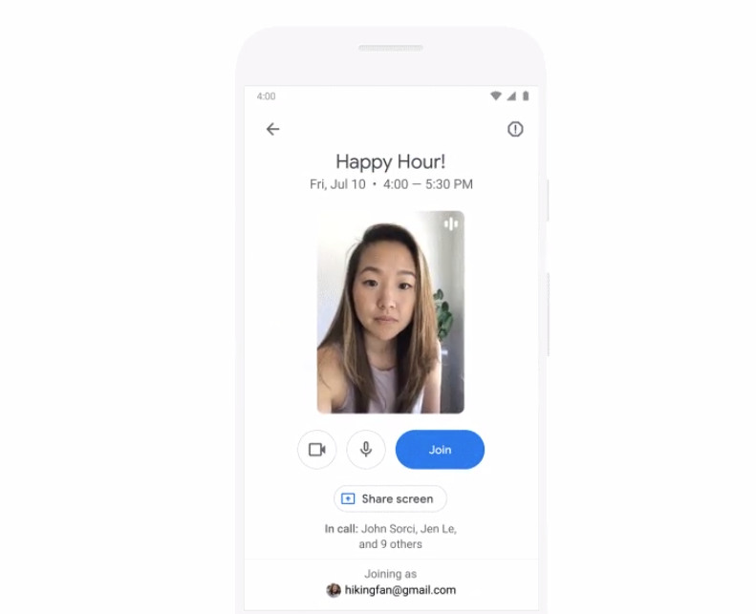
Hiện tại, Google vẫn chưa cung cấp tùy chọn tắt thẻ Meet trên ứng dụng Gmail. Tuy nhiên, Google cho biết hãng sẽ bổ sung tùy chọn này trong tương lai, cho phép người dùng vô hiệu hóa thẻ Meet khi họ không muốn sử dụng dịch vụ này.
Ca Tiếu (tổng hợp)
https://www.imore.com/google-adding-dedicated-meet-tab-its-gmail-apps
http://www.iphonehacks.com/2020/06/gmail-iphone-app-google-meet-integration.html
https://www.cnet.com/how-to/you-can-now-use-google-meet-on-your-phone-heres-how/
https://thenextweb.com/google/2020/06/16/you-can-now-make-google-meet-calls-right-from-the-gmail-app/

